Cartes de nombres cibles
Fiche 57a

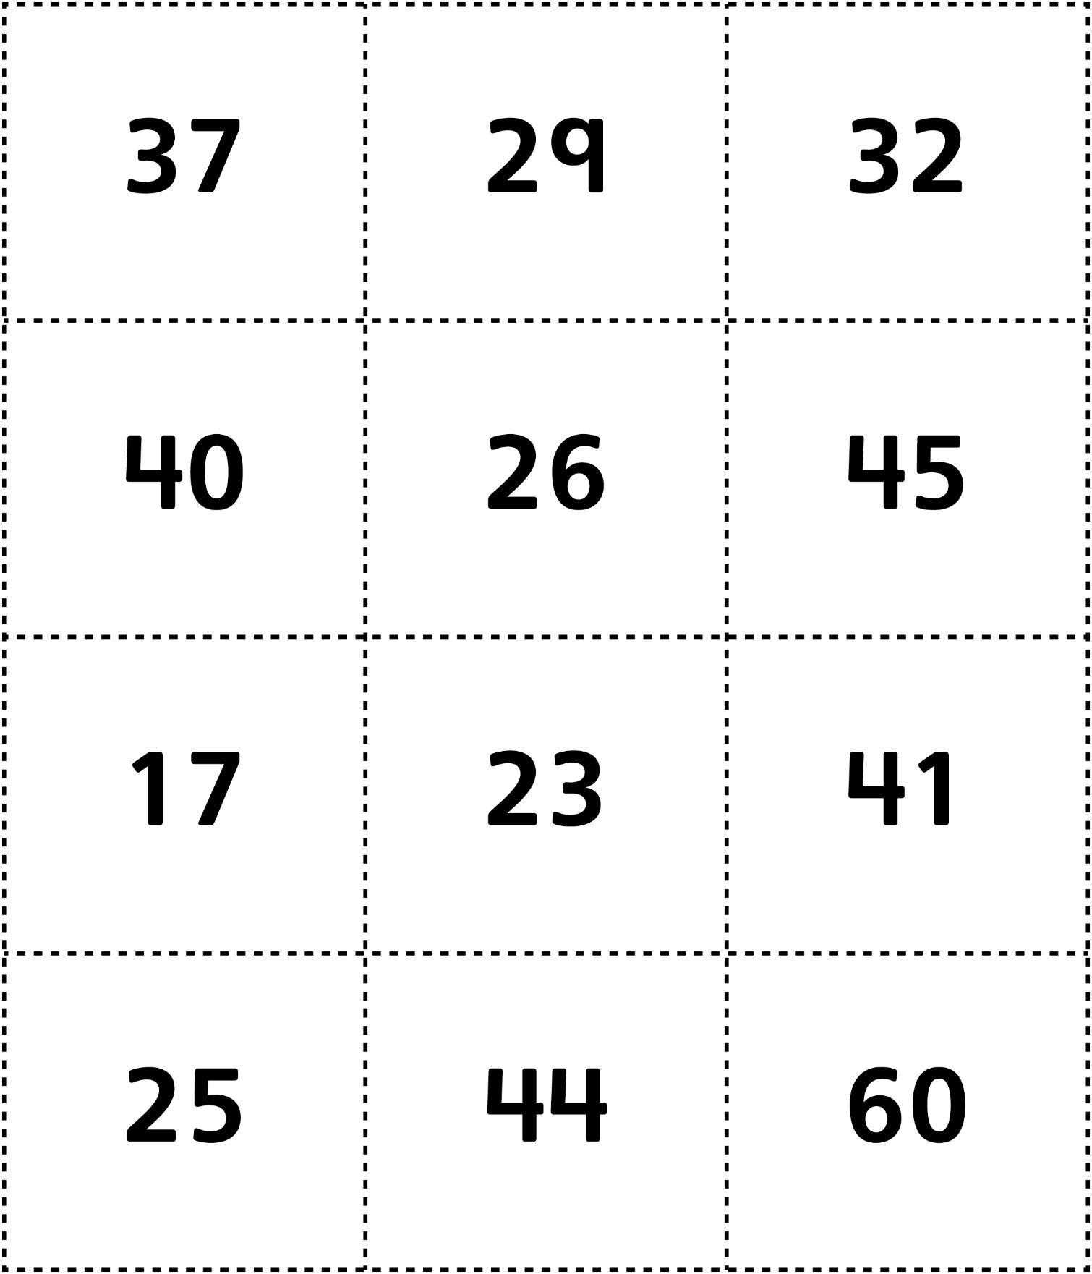

Cartes de nombres cibles
(pour Accommodation)
Fiche 57b

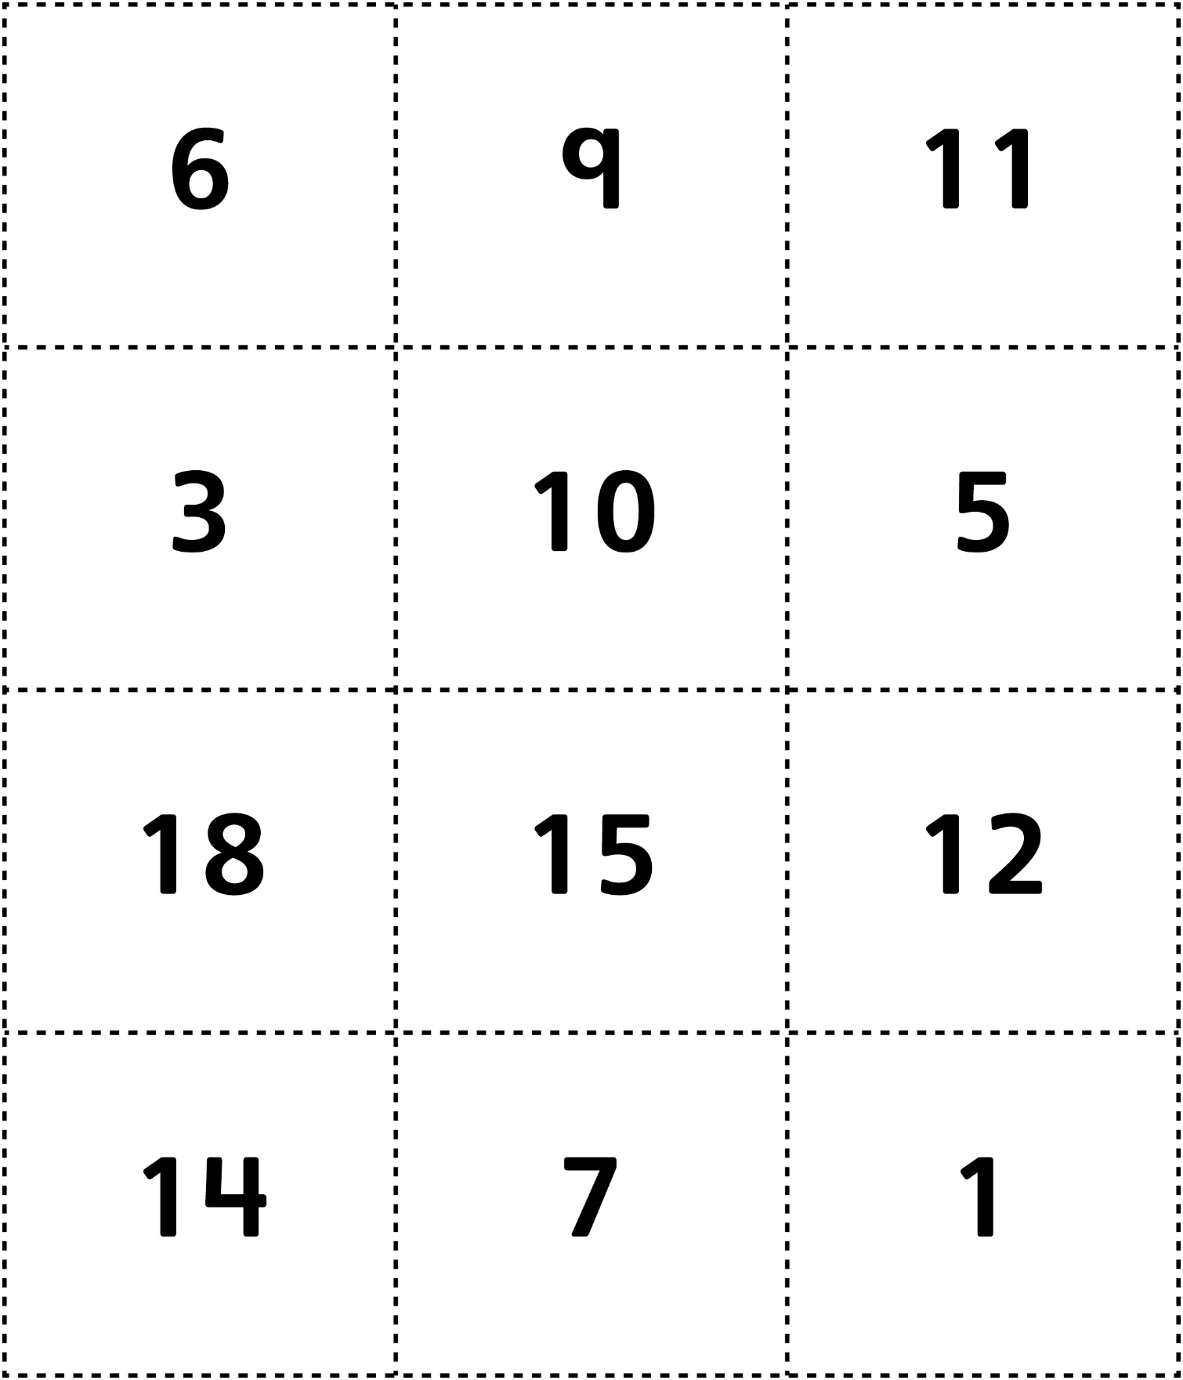
Cartes de nombres cibles
(pour Enrichissement)
Fiche 57c

